# ShadowRocket

## 下载ios客户端

<https://itunes.apple.com/cn/app/shadowrocket/id932747118> （18元）app store

<http://www.i4.cn/app_detail_229982.html> 爱思助手

## 导入配置

扫描二维码

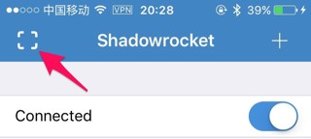

二维码在官网节点列表中,这里以导入新加坡服为例

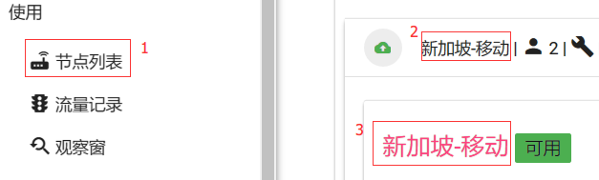

下拉到《SSR 新版(3.8.3之后)配置二维码》一栏，扫描。

导入完毕打开连接开关即可上网

## 进阶配置

**如果还有对更高级的「分流」功能的需要，可以继续往下看。**  
shadowrocket的墙内外网址的分流功能其实是完全复制的Surge，可以直接使用已经成熟了的Surge的分流表。  
进入shadowrocket的「Settings」，选择「Surge」

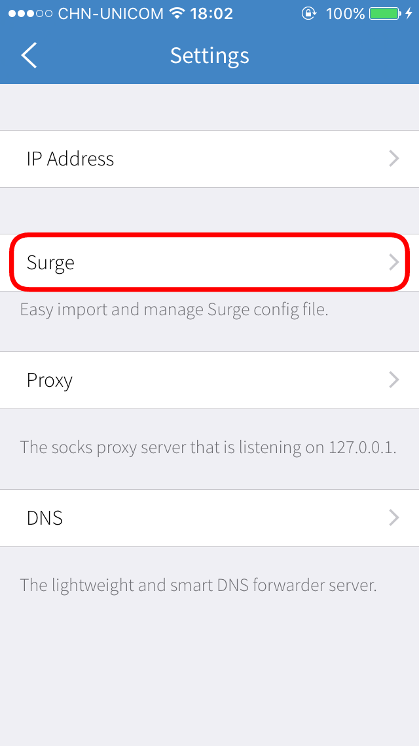

点击「Add configuration」

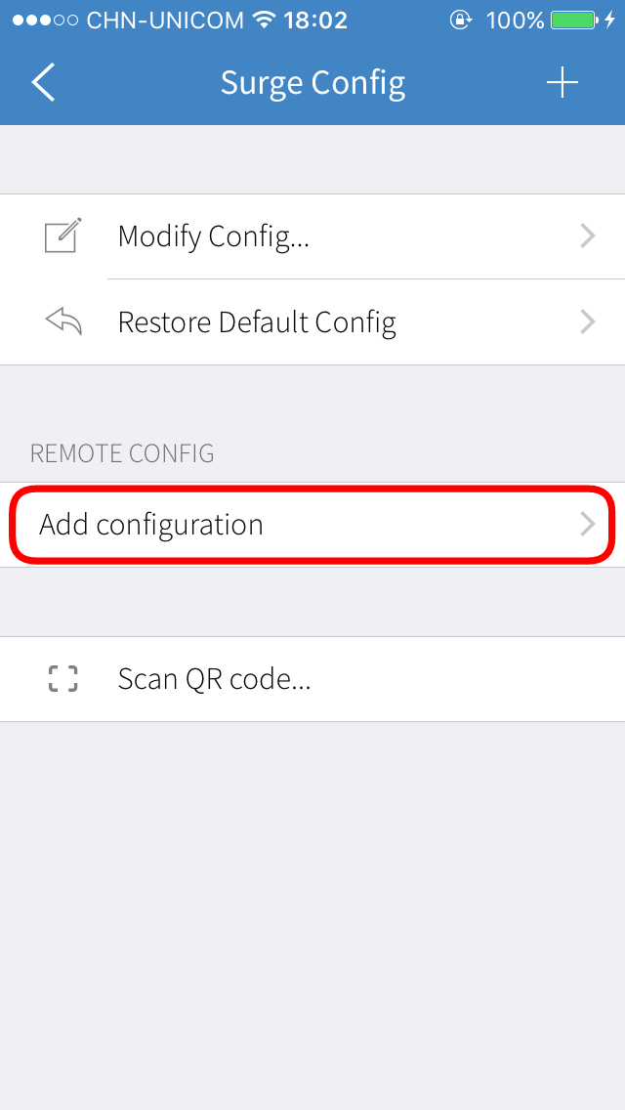

* 在跳出的对话框中，输入<http://www.abclite.cn/Abclite_SR.conf>（注意大小写），点击「download」即可。

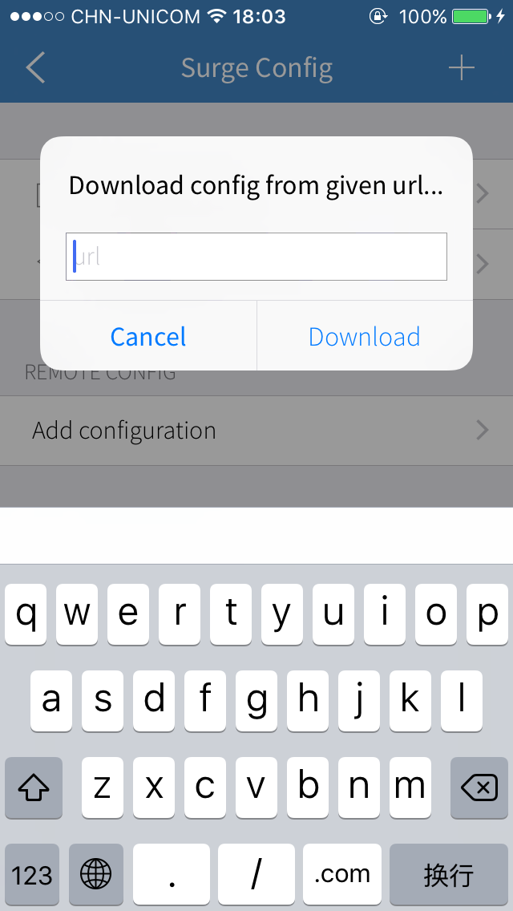

Download现成的配置文件后，在shadowrocket里会自动生成一个已经设置好了的配置文件，用户只需要进入到编辑里，把Shadowsocks的信息修改成自己的就可以了。

# Wingy

## 下载ios客户端

<https://itunes.apple.com/cn/app/wingy-proxy-for-http-s-socks5/id1178584911> app store

## 导入配置(新版暂时用不了)

